Projekt Auftragsverwaltung

Marco Schläpfer

Nick Ponnadu

Gabor El Ayoubi

Konzeption 3

Beschreibung des Projekts 3

ERM 3

Betrieb der Applikation 3

# Konzeption

## Projektbeschreibung

## ERM

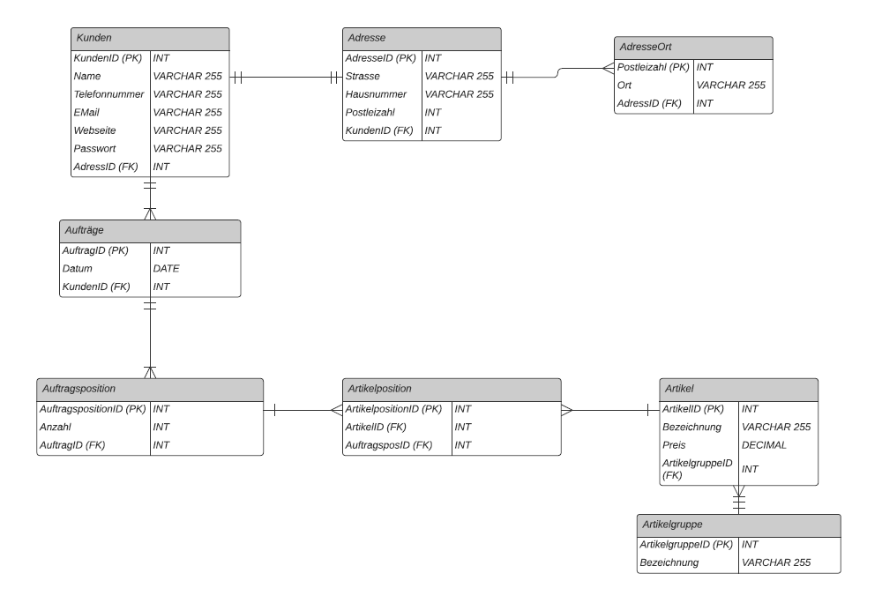

# Betrieb der Applikation

Dokumentation von Gabor